Studienarbeitsthema

**STUDIENARBEIT**

des Studienganges Informationstechnik

an der Dualen Hochschule Baden-Württemberg Mannheim

von

Sebastian Barz

Simon Buttke

Sebastian Hantelmann

Yusuf Peker

Ferdinand Frank

Abgabedatum

Bearbeitungszeitraum 12 Wochen

Matrikelnummer, Kurs Matrikelnummer, TINF11ITNS

Ausbildungsfirma Firmenname, Stadt

Betreuer der Dualen Hochschule Prof. Jochem Poller

Erklärung

gemäß § 5 (3) der „Studien- und Prüfungsordnung DHBW Technik“ vom 22. September 2011.

Ich habe die vorliegende Arbeit selbstständig verfasst und keine anderen als die angegebenen Quellen und Hilfsmittel verwendet.

|  |  |
| --- | --- |
| _________________________ | _________________________ |
| Ort, Datum | Ferdinand Frank usw. |

Inhaltsverzeichnis

Abkürzungsverzeichnis II

Abbildungsverzeichnis III

1 Einleitung 1

1.1 Grundlegende Testarten: 2

1.1.1 Funktionaler Test 2

1.1.2 Nicht funktionaler Test 2

1.1.3 Strukturbezogener Test 3

1.1.4 Änderungsbezogener Test 4

2 Fazit und Ausblick 4

3 Appendix 4

4 Glossar 4

Literaturverzeichnis 5

# Abkürzungsverzeichnis

|  |  |
| --- | --- |
|  |  |

# Abbildungsverzeichnis

**Fehler! Es konnten keine Einträge für ein Abbildungsverzeichnis gefunden werden.**

# Einleitung

# Tinkerforge

Die Firma “TinkerForge“ entwickelte 2011 ein gleichnamiges open Source Baukastensystem um Ideen schnell realisieren zu können. Dies wird durch „die aufeinander abgestimmten Tinkerforge Module“ realisiert. Die Hersteller plakatieren, dass es Könnern erlaubt sich auf die Software zu konzentrieren, während es Anfängern die Möglichkeit bietet „mittels spannenden Anwendungen das Programmieren zu lernen.“

Die Tinkerforge Module bestehen aus Platinen, die als sogenannte Bricks (Mikrocontrollerbausteine) bezeichnet werden. Auf diesen Platinen sind die verschiedensten elektronischen Bauteile, abhängig von der benötigten Kombination des Bricks, sind Schalter, LEDs, Kondensatoren und viele weitere Bauteile verbaut.

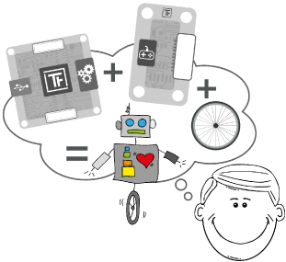

Der Zusammenbau der Module ist intuitiv und ohne Elektronikkenntnisse durchführbar. So müssen die Module nur zusammengesteckt und können anschließend bei Bedarf über Schrauben stabilisiert werden.

Vom Hersteller werden 3 Module-Arten unterschieden Bricks, Bricklets Master-Extensions

**Bricks**

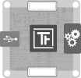Bricks sind die Grundbausteine des Tinkerforge, diese verfügen über eine Mini-Usb Schnittstelle zur Steuerung. Grundsätzlich dient jeder Brick für die durchführung einer bestimmten Aufgabe, „zum Beispiel das Steuern eines DC-, Schritt- oder Servomotors“. Verbaut man einen Masterbrick so können Stapel gebaut werden, die nur noch eine Usb-Verbindung benötigen.

**Bricklet**

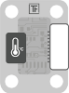Briklets sind keine einständigen Bauteile, sie erweitern aber die Funktionen von Bricks. Einerseits stehen der Produktplattform von Tinkerforge unterschiedlichste Servo-Bricklets zur Messung verschiedenster Größen, wie zum Beispiel der Temperatur. Andererseits wurden Steuerungs-Bricklets entworfen für die steuerung von ein-und-ausgabe.

**Master-Extensions**

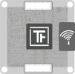Master Extensions dienen ebenso wie Bricklets der Erweiterung „von einzelnen Master Bricks oder ganzen Stapeln von Bricks“ um neue Funktionen.

## Verwendete Bricks und Bricklets

Im Rahmen dieser Arbeit wurde ein Master Brick 2.0, eine Wifi-Master-Extension mit 2,4 GHz RP-SMA Antenne und ein Servo Brick zur Erfüllung der Aufgaben eingesetzt.

BILD unseres TINKERFORGE!!!

**Servo-Brick**

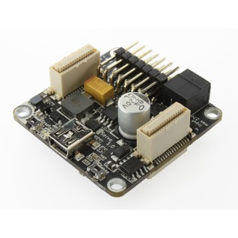Der Servo-Brick dient der Steuerung von bis zu 7 RC-Servomotoren die mit einem Strom von maximal 3A ansteuerbar sind. Er liefert dabei einige Möglichkeiten der Regelung und Steuerung:

* Servospannung, Periode und Pulsweite
  + - * Position, Geschwindigkeit und Beschleunigung

Dazu bietet er einen USB- und 2 Bricklet Anschlüsse

**Wifi-Master-Extension**

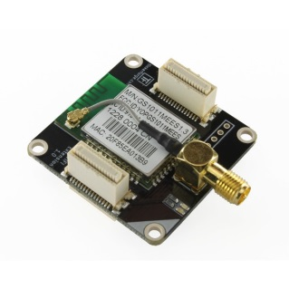Die Wifi-Master-Extension verschafft dem Problem der Kabelgebundenen Steuerung abhilfe indem es eine WLAN-Verbindung zum Tinkerforge bereitstellt. Dadurch kann der Tinkerforge über Smartphone, Laptops und viele weitere Endgeräte mit Wifi-Modul angesteuert werden. Dabei sind verschiedene Antennen, Verbindungsvarianten und Verschlüsselungen konfigurierbar.

* DHCP, Static IP, 802.11b/g/n Access Point, AdHoc
* WEP, WPA, WPA2 Personal und Enterprise Verschlüsselung
* 2,4Ghz RP-SMA Antennen in verschiedenen Größen

Dazu ist sie mit einem 18dBm Verstärker ausgestattet welche Verbindungen über große Reichweiten und Hindernisse ermöglicht.

**Master Brick 2.0**

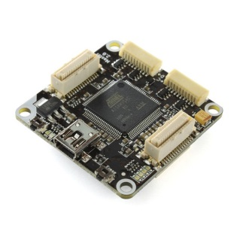„Der Master Brick ist mit einem 32 Bit ARM Microkontroller ausgestattet und besitzt 2 Aufgaben.“ Einerseits weist es 4 Briklet Anschlüsse zur Erweiterung durch viele Bricklets.

Als weitere Aufgabe dient ein Master Brick als Fundament und Kommunikator eines Stapels. Dabei wird er als unterster Brick, sozusagen als Basis des Stapels verwendet, sendet und empfängt daten über die USB-Schnittstelle von PCs und weiteren Steuergeräten an die im Stapel enthaltenen Bricks weiter.

## Erste Schritte

Um den Tinkerforge über einen Laptop über USB anzusprechen muss zuvor ein Daemon „Brick Daemon“ und eine Software zur Oberflächenbasierten Steuerung der Bricks „Brick Viewer“ heruntergeladen und installiert werden.

Diese sind auf der internetseite der Firma Tinkerforge unter <http://www.tinkerforge.com/de/doc/Downloads.html> herunterzuladen.

USb verbinden

Brikd brickv software aubdate da über 2.0…. WLan anstarten.

## Grundlegende Testarten:

### Funktionaler Test

Funktionale Tests oder auch Funktionsprüfungen sind sogenannte Black Box Tests, die dem Überprüfen der Funktionalität einer Anwendung unter Testbedingungen dient. Geprüft wird, dass nach „außen sichtbare Ein-/Ausgabeverhalten eines Testobjekts“[1]. Hierzu ein kleines Beispiel:

Es wird die funktionale Anforderung gestellt, dass beim Betätigen eines Buttons, ein Fenster geöffnet werden soll. Tritt dies ein, ist dieser Testschritt als positiv zu verzeichnen.

Die manuelle oder automatisierte Durchführung von Anforderungsbasierten Funktionalen Tests findet im Softwareentwicklungsprozess in der Regel bei System- und Abnahmetests statt.

Das Pendant zu funktionalen Tests, sind nicht funktionalen Tests.

### Nicht funktionaler Test

Das nicht funktionale Testen überprüft in wie hoher Qualität das System seine Funktionen umsetzt. Um das vorherige Beispiel aufzugreifen, wurde in der Anforderungsdefinition auf nicht funktionaler Ebene definiert, dass sich das Fenster innerhalb von einer Sekunde geöffnet haben soll, getestet wird nun wie schnell die Öffnung stattfand.

Dem Testportfolio stehen die verschiedensten, in Abbildung.. illustrierten, Testarten zur Überprüfung nicht funktionaler Systemeigenschaften zur Verfügung.

[2]

Abbildung : nicht funktionale Testarten

### Strukturbezogener Test

Strukturelle Tests basieren auf den „internen Struktur[en] bzw. Architektur[en] der Software“. Fokus liegt auf dem Testen von Kontrollflüssen, Menüstrukturen und Aufrufhierarchien, mit dem Ziel möglichst alle Bereiche der Software zu erreichen.

Komponenten und Integrationstests gelten als Strukturbezogene Testarten, werden aber auch in höheren Testphasen vereinzelt ergänzend eingesetzt.

### Änderungsbezogener Test

Durch Weiterentwicklungen, Fehlerbereinigungen oder Wartungsarbeiten wird Software modifiziert oder durch neue Softwarebausteine ergänzt, diese Abwandlungen der Software müssen auf Anforderungserfüllung, Seiteneffekte und Fehler erneut getestet werden. Eine hierfür angewandte Testart sind zumeist Regressionstests.

Der Regressionstest beinhaltet die erneute Durchführung eines Tests, nach einer bereits getesteten Softwarekomponente nach deren Modifikation, mit dem Ziel nachzuweisen, dass keine neuen Fehlerzustände erzeugt oder bei intendierter Fehlerbereinigung der Fehler behoben wurde. Auch werden Veränderungen im nicht funktionalen Bereich, wie zum Beispiel Reaktionszeiten oder Lastperformance, erhoben.

# Fazit und Ausblick

# Appendix

# Glossar

# Literaturverzeichnis

A. Spilner, T. L. (2005). *Basiswissen Softwaretest.*

Department, K. (kein Datum). ISTQB Schulung. In ISTQB.

ISTQB. (2010). ISTQB / GTB Glossar der Fehlerbegriffe.

1. (A. Spillner T. L., 2005) S.69
2. Vgl. (A. Spillner T. L., 2005) S.74